 | 

KEPOLISIAN NEGARA REPUBLIK INDONESIA
PUSAT PENELITIAN DAN PENGEMBANGAN POLRI
BUKU PANDUAN PENGGUNAAN
(MANUAL BOOK)
DASHBOARD PENGENDALIAN & PENGAMBILAN KEPUTUSAN
“SATRIA PUSLITBANG”
Strategi Akselerasi Transformasi Tata Kelola Keuangan Berbasis Risiko

PROYEK PERUBAHAN PKN TINGKAT II ANGKATAN XXVI TAHUN 2026
Disusun oleh:
Wilhelmus Sanga, S.E., M.M. — Project Leader SATRIA Puslitbang
2026
DAFTAR ISI
BAB 1 PENDAHULUAN
1.1 Latar Belakang
1.2 Maksud dan Tujuan
1.3 Ruang Lingkup
1.4 Sasaran Pengguna
1.5 Dasar Hukum
BAB 2 GAMBARAN UMUM APLIKASI
2.1 Deskripsi Singkat
2.2 Fitur Utama
2.3 Arsitektur dan Prinsip Kerja
BAB 3 PERSYARATAN SISTEM DAN INSTALASI
3.1 Perangkat
3.2 Instalasi Paket (sekali saja)
3.3 Mengizinkan Port pada Firewall (sekali saja)
BAB 4 MENJALANKAN DAN MENGAKSES APLIKASI
4.1 Di Laptop Server
4.2 Dari PC atau Ponsel dalam Jaringan Kantor
4.3 Dari Luar Kantor (Tailscale)
4.4 Penyegaran Otomatis dan Stempel Data
4.5 Menghentikan Aplikasi
BAB 5 AKUN, PERAN, DAN HAK AKSES
5.1 Akun Bawaan
5.2 Matriks Hak Akses per Menu
5.3 Aturan Pembatasan
BAB 6 MASUK, NAVIGASI, DAN KELUAR
6.1 Halaman Masuk
6.2 Bilah Samping (Sidebar)
6.3 Memilih Menu
6.4 Keluar
BAB 7 PANDUAN SETIAP HALAMAN
7.1 Ringkasan KPA
7.2 Anggaran & Paket
7.3 Manajemen Risiko
7.4 Kontrak
7.5 Milestone & Lampiran
7.6 Keputusan KPA
7.7 Impor Data (SAKTI/OM-SPAN)
7.8 Pengaturan & Audit
BAB 8 ALUR KERJA IMPOR DATA
8.1 Impor Realisasi Anggaran
8.2 Impor Monitoring Kontrak
8.3 Berbagi Berkas Impor
BAB 9 PERINGATAN DINI DAN ATURAN AMBANG
9.1 Ambang Peringatan
9.2 Mengubah Ambang
BAB 10 GALERI KEGIATAN
10.1 Menambah atau Mengganti Foto
10.2 Ketentuan Foto
10.3 Menghapus atau Mengganti
BAB 11 PENGATURAN, BACKUP, DAN KEAMANAN
11.1 Mengganti Kata Sandi
11.2 Backup Basis Data
11.3 Memulihkan dari Backup
11.4 Keamanan dan Kerahasiaan
BAB 12 PEMELIHARAAN DAN PENGUJIAN
12.1 Uji Otomatis
12.2 Pemeliharaan Berkala
BAB 13 PENYELESAIAN MASALAH
BAB 14 CONTOH KASUS PENGGUNAAN (UJI FUNGSI)
14.1 Masuk dan Keluar Aplikasi
14.2 Memperbarui Realisasi Paket (PPK)
14.3 Impor Realisasi Anggaran (Urkeu)
14.4 Menilai Ulang Risiko dan Memperbarui Milestone
14.5 Mencatat Keputusan dan Mengubah Ambang (KPA)
14.6 Backup dan Galeri Kegiatan
BAB 15 PENUTUP
LAMPIRAN A STRUKTUR FOLDER DAN DAFTAR BERKAS
LAMPIRAN B KAMUS ISTILAH DAN SINGKATAN
LAMPIRAN C LOKASI DOKUMEN SUMBER DATA
LAMPIRAN D DAFTAR ISIAN HASIL UJI (UJI FUNGSI)

DAFTAR GAMBAR
Gambar 2.1 Arsitektur akses dashboard (offline / jaringan lokal)
Gambar 6.1 Alur masuk, navigasi, dan keluar aplikasi
Gambar 6.2 Tampilan Halaman Masuk aplikasi
Gambar 7.1 Tampilan halaman Ringkasan KPA
Gambar 7.2 Tampilan halaman Anggaran & Paket
Gambar 7.3 Tampilan halaman Manajemen Risiko
Gambar 7.4 Tampilan halaman Kontrak
Gambar 7.5 Tampilan halaman Milestone & Lampiran
Gambar 7.6 Tampilan halaman Keputusan KPA
Gambar 7.7 Tampilan halaman Impor Data (SAKTI/OM-SPAN)
Gambar 7.8 Tampilan halaman Pengaturan & Audit
Gambar 8.1 Alur impor data realisasi anggaran
Gambar 9.1 Zona peringatan dini

DAFTAR TABEL
Tabel 0.1 Identitas dokumen
Tabel 1.1 Sasaran pengguna dan kebutuhannya
Tabel 2.1 Fitur utama aplikasi
Tabel 3.1 Kebutuhan perangkat
Tabel 5.1 Daftar akun bawaan
Tabel 5.2 Hak akses menu menurut peran
Tabel 7.1 Milestone proyek perubahan
Tabel 8.1 Sumber berkas realisasi dan penandanya
Tabel 9.1 Ambang peringatan dini (nilai bawaan)
Tabel 13.1 Gejala, kemungkinan penyebab, dan tindakan
Tabel A.1 Berkas dan folder aplikasi
Tabel B.1 Kamus istilah dan singkatan
Tabel D.1 Lembar uji fungsi aplikasi

INFORMASI DOKUMEN
Tabel 0.1 Identitas dokumen
Judul dokumen | Buku Panduan (Manual Book) Dashboard Pengendalian SATRIA Puslitbang
Versi | 1.0 - 14 Oktober 2026
Unit pengelola | Puslitbang Polri - Bagian Urkeu / Tim Efektif SATRIA
Penyusun | Wilhelmus Sanga, S.E., M.M. (Project Leader SATRIA Puslitbang)
Pengguna | KPA (Kapuslitbang), Urkeu, Pokja Data & Instrumen, dan para PPK
Status data contoh | Posisi 3 Oktober 2026 (dapat berubah setelah impor terbaru)
Sifat | Internal - beredar terbatas di lingkungan Puslitbang Polri

Buku panduan ini menjelaskan cara menggunakan aplikasi Dashboard Pengendalian & Pengambilan Keputusan SATRIA Puslitbang mulai dari instalasi, masuk aplikasi, penggunaan setiap halaman, impor data, sampai pemeliharaan dan penyelesaian masalah. Aplikasi berjalan lokal (LAN) dan tidak memerlukan internet.

BAB 1 PENDAHULUAN
1.1 Latar Belakang
Proyek Perubahan PKN Tk. II “Strategi Akselerasi Transformasi Tata Kelola Keuangan Berbasis Risiko melalui SATRIA Puslitbang” memerlukan alat bantu pengendalian yang dapat menyajikan posisi anggaran, risiko, kontrak, dan milestone secara cepat, akurat, serta terdokumentasi. Untuk itu dibangun Dashboard Pengendalian & Pengambilan Keputusan SATRIA sebagai aplikasi lokal yang dipakai sehari-hari oleh KPA, Urkeu, Pokja, dan para PPK di lingkungan Puslitbang Polri.
1.2 Maksud dan Tujuan
Buku panduan ini disusun sebagai acuan resmi agar setiap pengguna dapat:
- menjalankan dan mengakses dashboard dengan benar, baik dari laptop maupun ponsel;
- memahami peran dan batas kewenangan masing-masing akun;
- menggunakan setiap halaman sesuai keperluan pengendalian;
- mengimpor data realisasi dan kontrak secara benar dan tervalidasi;
- menjaga kesinambungan data melalui backup dan jejak audit.
1.3 Ruang Lingkup
Panduan mencakup delapan halaman aplikasi (Ringkasan KPA, Anggaran & Paket, Manajemen Risiko, Kontrak, Milestone & Lampiran, Keputusan KPA, Impor Data, dan Pengaturan & Audit), alur impor data SAKTI/OM-SPAN, pengaturan peringatan dini, galeri kegiatan, serta pemeliharaan basis data.
1.4 Sasaran Pengguna
Tabel 1.1 Sasaran pengguna dan kebutuhannya
Pengguna | Kebutuhan utama
KPA (Kapuslitbang) | Melihat ringkasan dan peringatan dini, menetapkan keputusan/arah, mengatur ambang, mengelola akun, melihat audit.
Urkeu / Bendahara | Mengimpor realisasi SAKTI/OM-SPAN dan monitoring kontrak, melihat seluruh menu.
Pokja Data & Instrumen | Memperbarui penilaian risiko dan status milestone.
PPK 1 s.d. PPK 5 | Memperbarui realisasi dan catatan paket yang menjadi tanggung jawabnya.

1.5 Dasar Hukum
- Peraturan Kepolisian Negara Republik Indonesia Nomor 15 Tahun 2024;
- Peraturan LKPP Nomor 4 Tahun 2024 juncto Peraturan LKPP Nomor 12 Tahun 2021;
- Dokumen Proyek Perubahan PKN Tk. II Angkatan XXVI Tahun 2026 (SATRIA Puslitbang).

BAB 2 GAMBARAN UMUM APLIKASI
2.1 Deskripsi Singkat
SATRIA adalah akronim dari Strategi Akselerasi Transformasi Tata Kelola Keuangan BeRbasis RIsiko, dengan semboyan “Kepastian Regulasi, Kemudahan Eksekusi” (digunakan sebagai lambang SATRIA Puslitbang). Dashboard ini dibangun dengan Streamlit dan menyimpan seluruh data pada basis data lokal SQLite, sehingga dapat berjalan tanpa internet.
2.2 Fitur Utama
Tabel 2.1 Fitur utama aplikasi
Fitur | Keterangan
Ringkasan pengendalian | Kartu indikator (pagu, realisasi, sisa, IKPA, peringatan dini), tren IKPA, capaian paket, dan profil risiko.
Anggaran & paket | Posisi anggaran per periode/kategori dan enam paket sasaran (Kartu Kendali KPA).
Manajemen risiko | Risk Register Kinerja dengan matriks 5 x 5 dan penilaian ulang berbasis skor K x D.
Monitoring kontrak | Daftar kontrak hasil ekspor OM-SPAN beserta nilai, pembayaran, dan status termin.
Milestone & lampiran | Enam milestone proyek perubahan dan status kelengkapan lampiran L-01 s.d. L-15.
Keputusan KPA | Pencatatan keputusan/arah KPA beserta dasar pertimbangan dan tenggat.
Impor data | Impor realisasi SAKTI (.xlsx/.pdf) dan OM-SPAN (.xlsx) serta monitoring kontrak, dengan validasi.
Pengaturan & audit | Ambang peringatan dini, ganti kata sandi, backup basis data, dan jejak audit.
Jejak audit menyeluruh | Setiap masuk, keluar, impor, dan perubahan data tercatat otomatis (tidak dapat dinonaktifkan).

2.3 Arsitektur dan Prinsip Kerja
Aplikasi berjalan pada satu laptop server sebagai “markas data”. Pengguna lain mengakses melalui jaringan kantor atau Tailscale tanpa memasang aplikasi apa pun pada perangkatnya.
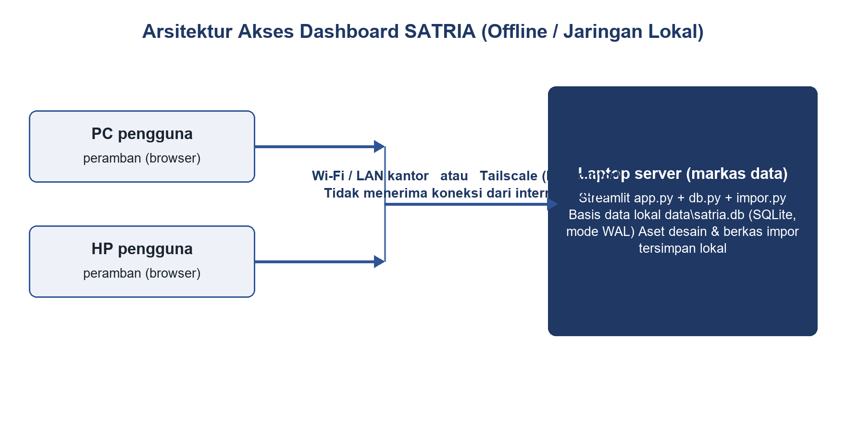
Gambar 2.1 Arsitektur akses dashboard (offline / jaringan lokal)
- Offline / LAN. Tidak membutuhkan internet. Koneksi dibatasi pada jaringan kantor dan Tailscale; internet publik ditolak.
- Basis data lokal. Seluruh data tersimpan pada data\satria.db (SQLite, mode WAL) di laptop server.
- Jejak audit. Setiap perubahan data meninggalkan catatan pada tabel audit.
- Aman terhadap aset hilang. Aplikasi tetap berjalan walaupun berkas gambar/aset dihapus.

BAB 3 PERSYARATAN SISTEM DAN INSTALASI
3.1 Perangkat
Tabel 3.1 Kebutuhan perangkat
Komponen | Keterangan
Sistem operasi | Windows (laptop server). Pengguna lain cukup memakai peramban (browser).
Python | 3.12 (terpasang pada laptop server).
Paket Python | streamlit, pandas, openpyxl, pdfplumber.
Jaringan | Wi-Fi/LAN kantor; opsional Tailscale untuk akses dari luar kantor.
Ruang penyimpanan | Kurang lebih 50 MB untuk aplikasi dan basis data awal.

3.2 Instalasi Paket (sekali saja)
Buka PowerShell pada folder aplikasi, lalu jalankan perintah berikut:
C:\Users\sanga\AppData\Local\Programs\Python\Python312\python.exe -m pip install -r requirements.txt

3.3 Mengizinkan Port pada Firewall (sekali saja)
Agar dapat diakses dari ponsel/PC lain, izinkan port 8501 melalui PowerShell sebagai Administrator:
New-NetFirewallRule -DisplayName "SATRIA 8501" -Direction Inbound -Protocol TCP -LocalPort 8501 -Action Allow

BAB 4 MENJALANKAN DAN MENGAKSES APLIKASI
4.1 Di Laptop Server
- Klik dua kali berkas jalankan.bat pada folder aplikasi.
- Tunggu sampai muncul keterangan server berjalan, lalu buka peramban ke http://localhost:8501.
- Biarkan jendela server tetap terbuka selama aplikasi digunakan.
Bila ingin menjalankan lewat perintah:
python -m streamlit run app.py --server.headless true --server.address 0.0.0.0 --server.port 8501

4.2 Dari PC atau Ponsel dalam Jaringan Kantor
- Pastikan laptop server dan perangkat pengguna berada pada satu jaringan (Wi-Fi/LAN kantor).
- Cari alamat IP laptop server melalui perintah ipconfig (contoh: 172.16.101.131).
- Pada peramban perangkat pengguna, buka http://<IP-laptop>:8501 — misalnya http://172.16.101.131:8501.
- Pada ponsel, gunakan menu Add to Home Screen agar dashboard tampil seperti aplikasi.
4.3 Dari Luar Kantor (Tailscale)
Akses dari luar kantor dilakukan melalui jaringan pribadi terenkripsi Tailscale (WireGuard). Syarat: laptop server menyala, aplikasi berjalan, dan memiliki koneksi internet. Alamat akses berupa http://<alamat-100.x.x.x>:8501 seperti ditampilkan perintah tailscale ip -4.
4.4 Penyegaran Otomatis dan Stempel Data
Halaman Ringkasan menyegarkan tampilan otomatis setiap kurang lebih 60 detik dan menampilkan stempel waktu pembaruan data. Dengan demikian, data hasil impor Urkeu langsung terlihat oleh pengguna lain, termasuk dari ponsel.
4.5 Menghentikan Aplikasi
Tutup jendela server atau tekan Ctrl+C pada jendela tersebut. Menutup peramban saja tidak menghentikan server.

BAB 5 AKUN, PERAN, DAN HAK AKSES
5.1 Akun Bawaan
Aplikasi menyediakan akun bawaan dengan kata sandi awal satria2026. Kata sandi tersebut wajib segera diganti pada menu Pengaturan & Audit.
Tabel 5.1 Daftar akun bawaan
Akun | Peran | Lingkup tugas
kpa | KPA (Kepala Puslitbang) | Semua menu; menulis keputusan; mengatur ambang; mengelola akun; melihat audit.
urkeu | Urkeu / Bendahara | Impor realisasi SAKTI/OM-SPAN dan kontrak; melihat semua menu.
pokja | Pokja Data & Instrumen | Memperbarui penilaian risiko dan milestone.
ppk1 | PPK - paket 1 | Memperbarui paket 1 (Peralatan Uji Laboratorium).
ppk2 | PPK - paket 2 dan 3 | Memperbarui paket 2 (Pemeliharaan Gedung) dan 3 (Peralatan Fungsional).
ppk3 | PPK - paket 4 | Memperbarui paket 4 (Jasa Keamanan dan Kebersihan).
ppk4 | PPK - paket 5 | Memperbarui paket 5 (Software/Hardware SPBE dan Website).
ppk5 | PPK - paket 6 | Memperbarui paket 6 (Kendaraan dan Peralatan Kantor).

5.2 Matriks Hak Akses per Menu
Tabel 5.2 Hak akses menu menurut peran
Menu | KPA | Urkeu | Pokja | PPK
Ringkasan KPA | Ya | Ya | Ya | Ya
Anggaran & Paket | Ya | Ya | Ya | Ya
Manajemen Risiko | Ya | Ya | Ya | Ya
Kontrak | Ya | Ya | Ya | Ya
Milestone & Lampiran | Ya | Ya | Ya | Ya
Keputusan KPA | Ya | Ya | Ya | Ya
Impor Data (SAKTI/OM-SPAN) | Ya | Ya | Ya | -
Pengaturan & Audit | Ya | - | - | -

5.3 Aturan Pembatasan
- PPK hanya dapat mengubah paket yang menjadi tanggung jawabnya; paket lain hanya dapat dilihat.
- Pokja dan KPA dapat memperbarui penilaian risiko serta milestone.
- Keputusan/arah KPA hanya dapat dicatat oleh akun KPA.
- Impor data disediakan bagi KPA, Urkeu, dan Pokja.
- Menu Pengaturan & Audit hanya dapat dibuka oleh KPA.
Segala pembatasan di atas ditegakkan aplikasi, bukan sekadar imbauan. Pengguna yang mencoba melampaui kewenangannya akan menerima peringatan pada halaman terkait.

BAB 6 MASUK, NAVIGASI, DAN KELUAR
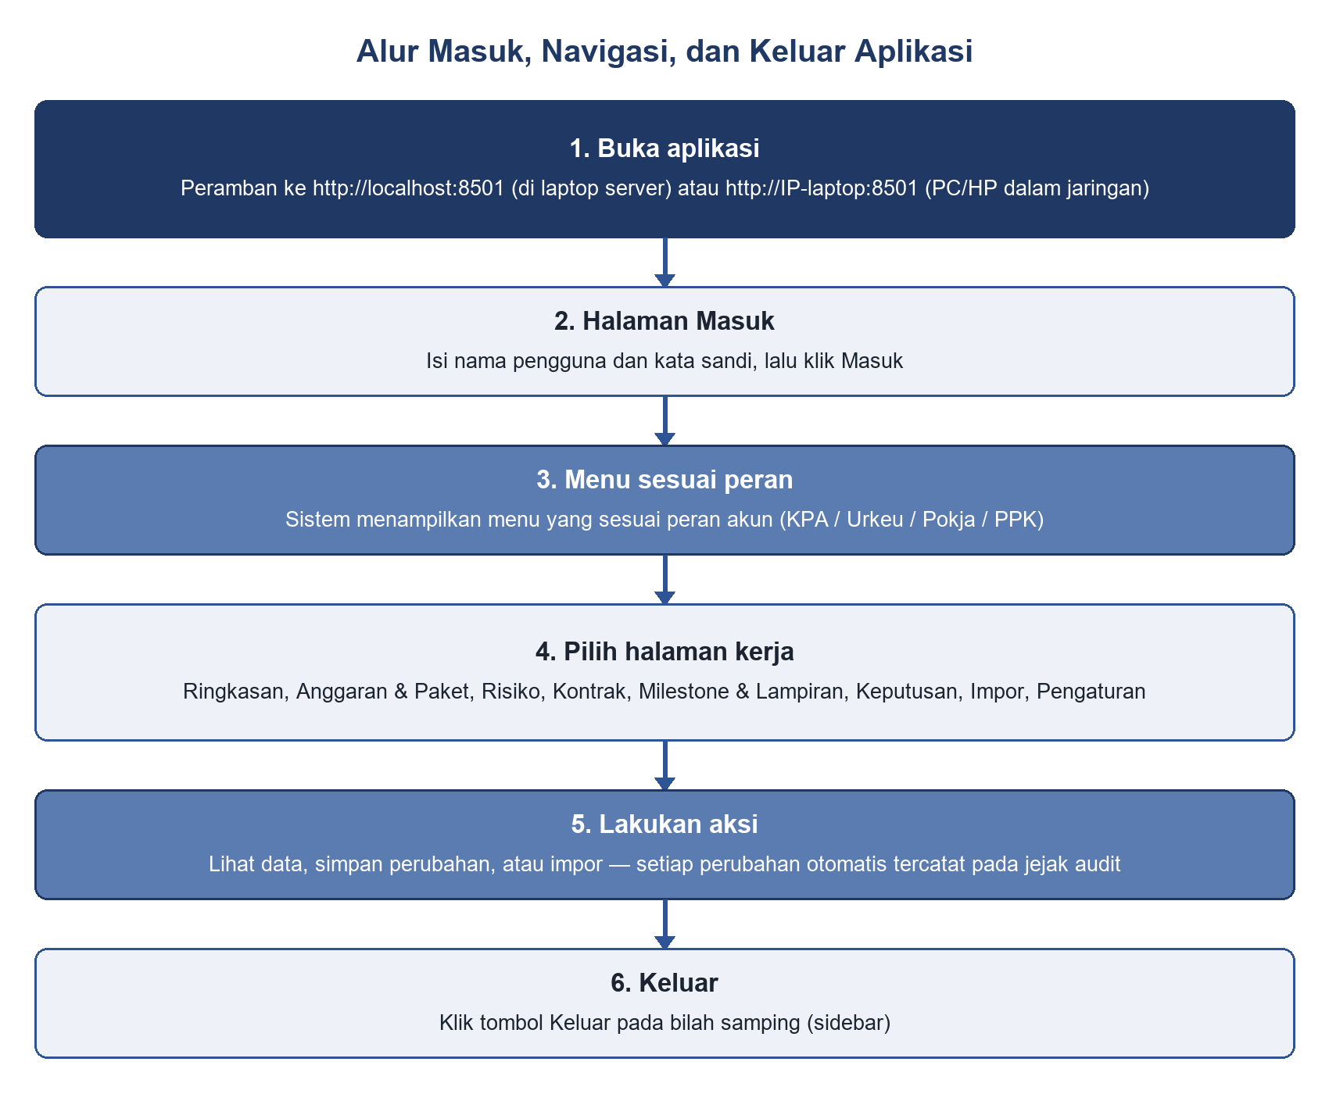
Gambar 6.1 Alur masuk, navigasi, dan keluar aplikasi
6.1 Halaman Masuk
- Buka aplikasi pada peramban (lihat Bab 4).
- Pada bagian Masuk aplikasi, isi Nama pengguna dan Kata sandi.
- Klik Masuk. Bila berhasil, sistem menampilkan menu sesuai peran.
Halaman Masuk juga menampilkan tiga kartu instrumen SATRIA (SOP, Risk Register, Kartu Kendali KPA), foto gedung Puslitbang Polri, dan galeri kegiatan.
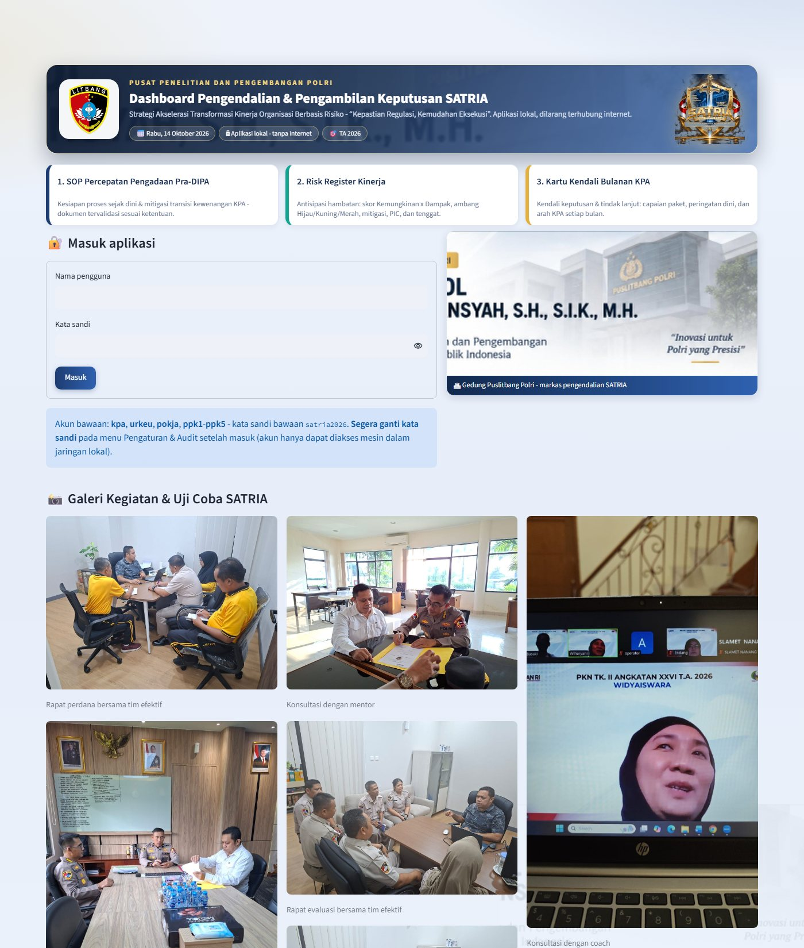
Gambar 6.2 Tampilan Halaman Masuk aplikasi
6.2 Bilah Samping (Sidebar)
- Kepala sidebar menampilkan logo Puslitbang Polri dan logo SATRIA.
- Di bawahnya tercantum nama lengkap pengguna dan perannya.
- Daftar menu hanya menampilkan menu yang boleh diakses oleh peran tersebut.
- Tombol Keluar berada di bagian bawah sidebar.
6.3 Memilih Menu
Pilih salah satu menu pada sidebar. Halaman yang dipilih langsung dimuat. Setiap halaman diawali kop bertema SATRIA dan diakhiri catatan kaki aplikasi.
6.4 Keluar
Klik tombol Keluar pada sidebar. Aplikasi mencatat aktivitas keluar ini ke jejak audit dan mengembalikan Anda ke Halaman Masuk.

BAB 7 PANDUAN SETIAP HALAMAN
Bab ini menjelaskan isi dan cara penggunaan setiap halaman. Kolom “Yang dapat diubah” pada tiap subbab menunjukkan aksi penulisan data yang tersedia bagi peran terkait.
7.1 Ringkasan KPA
Halaman pembuka untuk pimpinan. Menampilkan lima kartu indikator (pagu TA 2026, realisasi, sisa anggaran, IKPA terbaru, dan jumlah peringatan dini), daftar peringatan dini, grafik tren IKPA, grafik capaian paket, ringkasan milestone beserta hitungan hari (H-n), dan profil risiko ringkas.
- Halaman ini menyegarkan diri otomatis setiap kurang lebih 60 detik.
- Milestone berstatus terlaksana ditandai hijau; yang mendekati tenggat ditandai kuning; yang terlambat ditandai merah.
- Tidak ada perubahan data pada halaman ini (hanya baca).
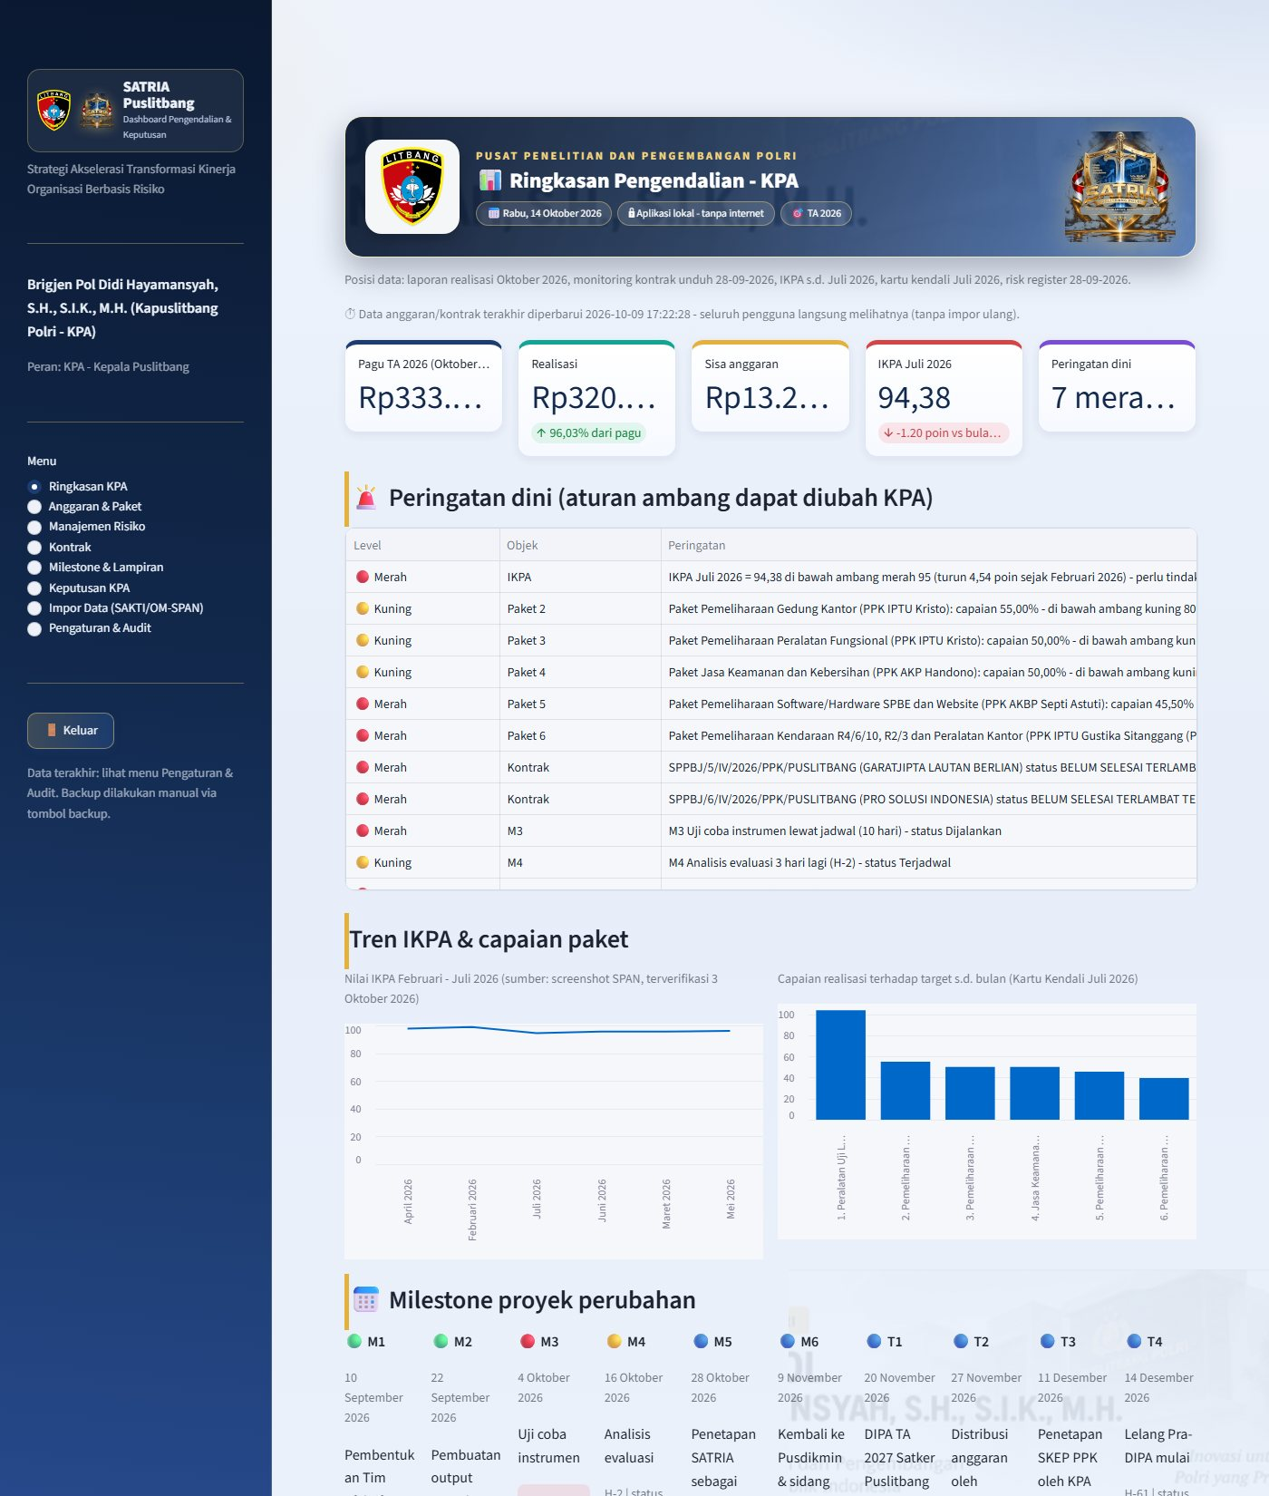
Gambar 7.1 Tampilan halaman Ringkasan KPA
7.2 Anggaran & Paket
Menampilkan posisi anggaran menurut periode dan kategori (agregat, per bagian, per jenis belanja), grafik tren realisasi kumulatif, dan tabel enam paket sasaran beserta capaian serta penandaan warna.
Yang dapat diubah: realisasi terbaru dan catatan/status paket. KPA dan Urkeu dapat mengubah semua paket; PPK hanya paketnya sendiri.
- Pada bagian Pembaruan data paket, pilih paket yang akan diperbarui.
- Isi Realisasi terbaru (Rp) dan Catatan/status (termasuk hasil verifikasi).
- Klik Simpan perubahan. Perubahan tercatat pada audit.
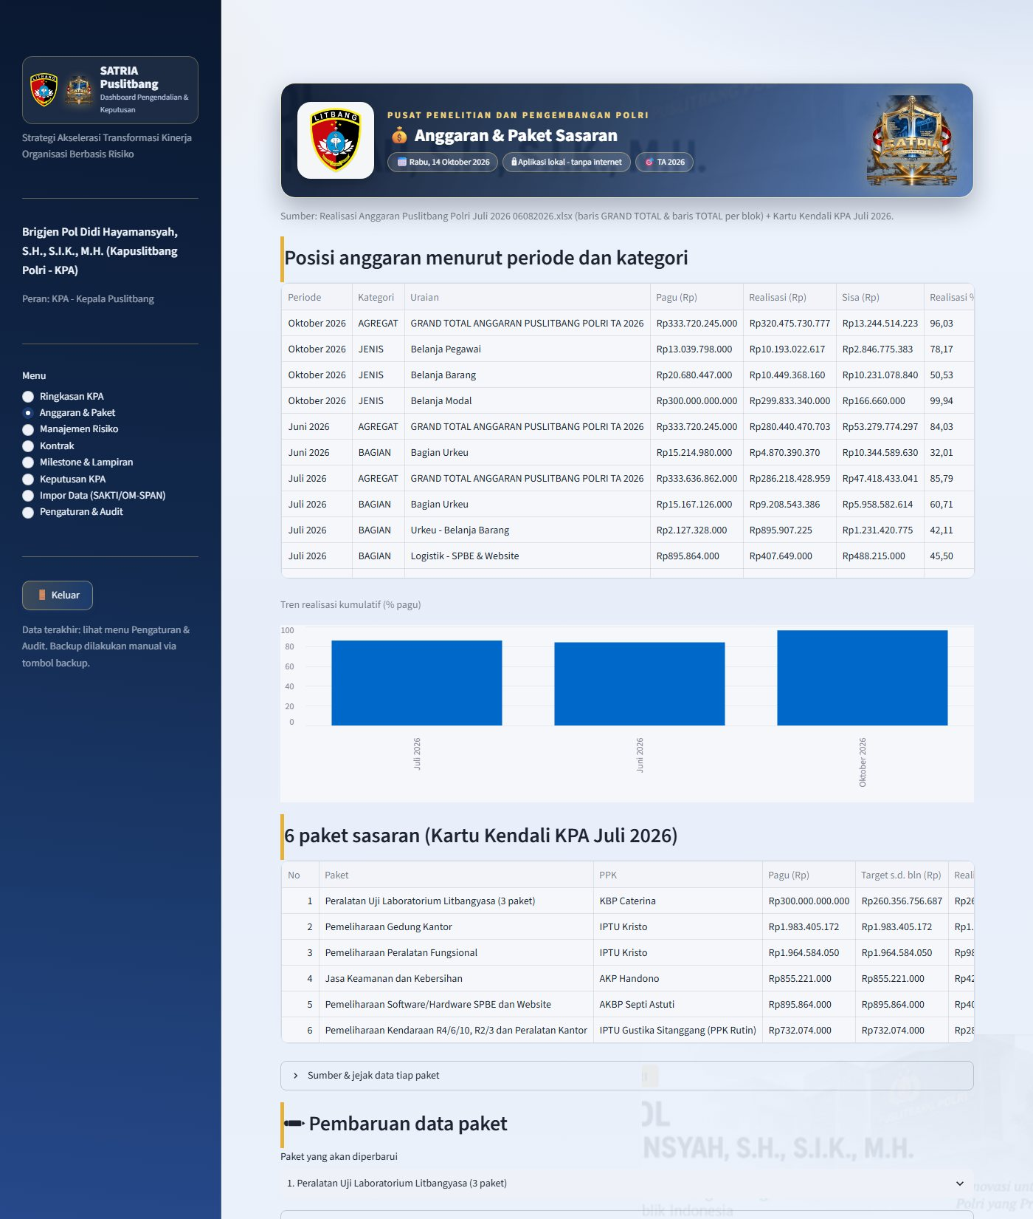
Gambar 7.2 Tampilan halaman Anggaran & Paket
7.3 Manajemen Risiko
Menampilkan tabel Risk Register Kinerja (sasaran, risiko & penyebab, dampak, pengendalian, skor K x D, level warna, mitigasi/PIC/tenggat, dan status) serta matriks penilaian 5 x 5 yang memetakan posisi setiap risiko.
Yang dapat diubah: penilaian ulang risiko (KPA dan Pokja). Ubah nilai Kemungkinan (1-5) dan Dampak (1-5) serta status/bukti, lalu klik Simpan penilaian. Skor dan level dihitung otomatis.
Ambang level risiko saat ini: Hijau 1-4, Kuning 5-9, Merah 10-25. Risiko berlevel Merah wajib dilaporkan kepada KPA paling lambat 1 x 24 jam.

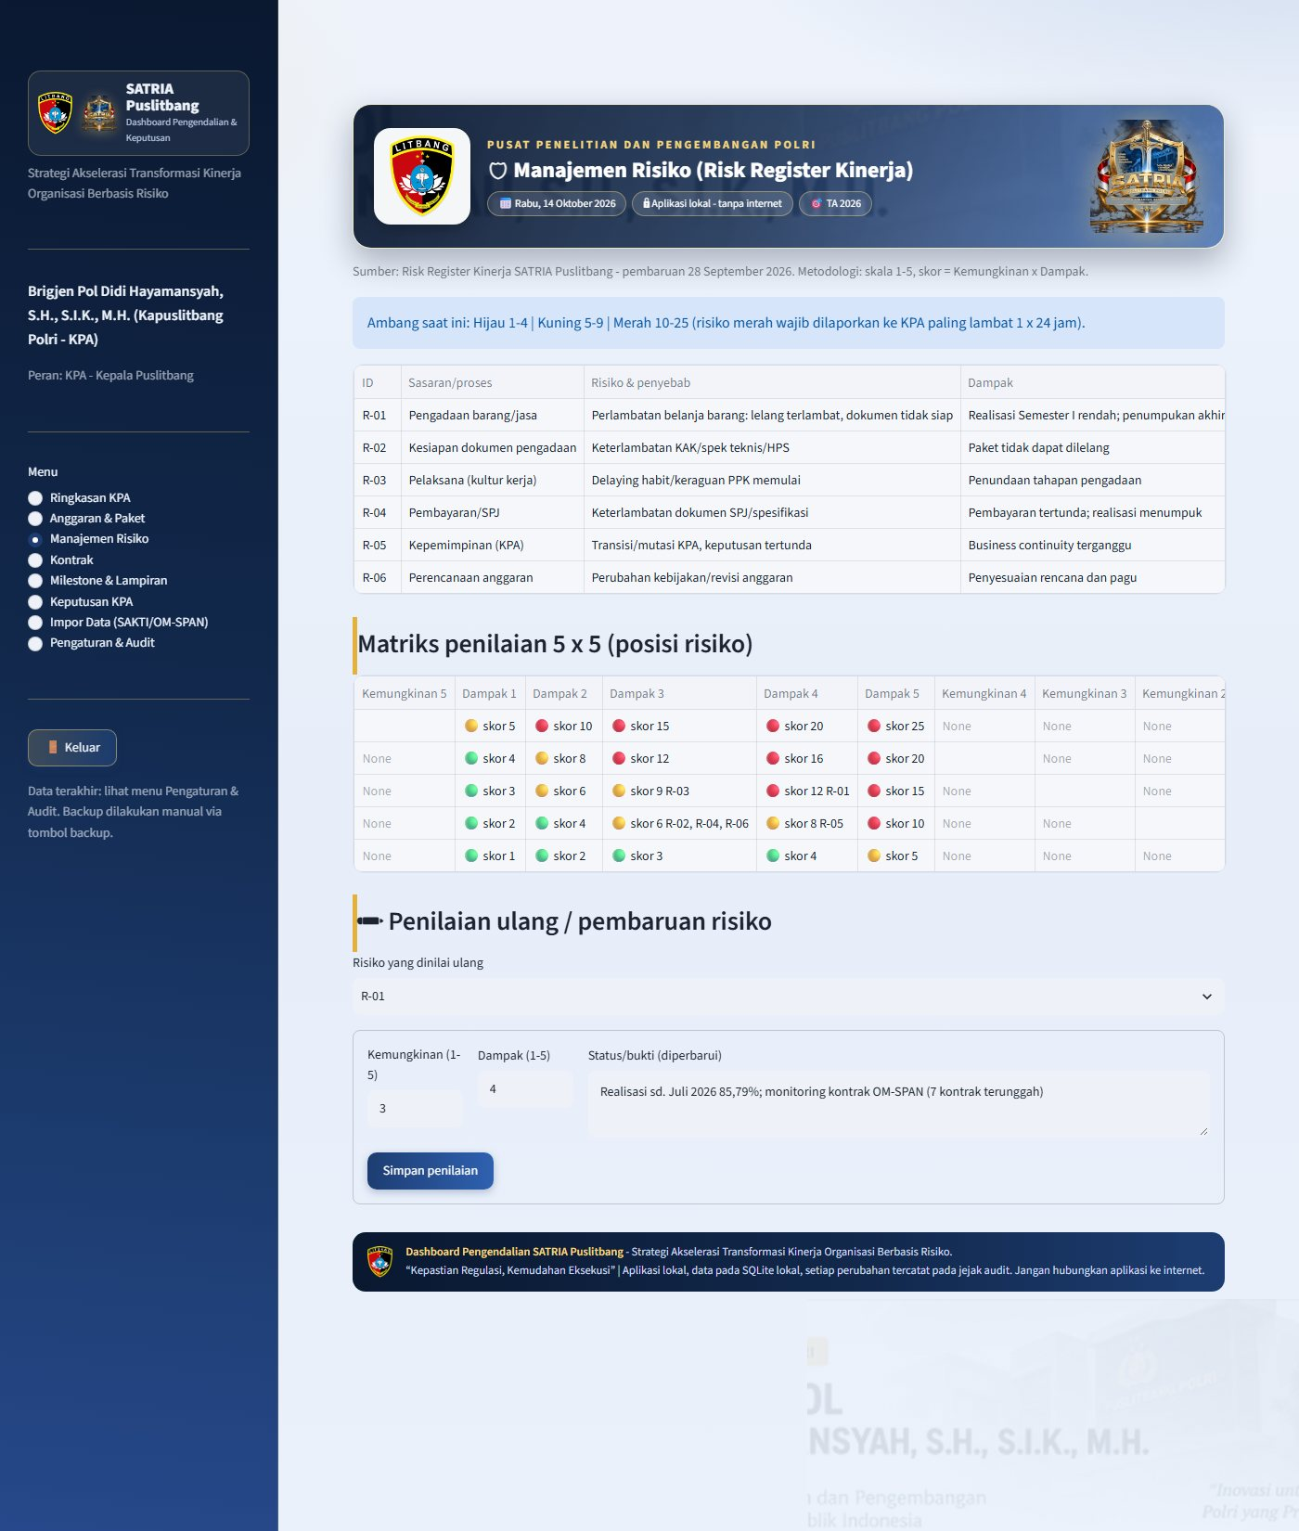
Gambar 7.3 Tampilan halaman Manajemen Risiko
7.4 Kontrak
Menampilkan ringkasan jumlah kontrak, total nilai, jumlah yang sudah dibayar, dan jumlah kontrak terlambat termin, beserta tabel rinci kontrak (nomor, supplier, tanggal, uraian, nilai, dibayar, sisa, dan status).
- Kontrak berstatus TERLAMBAT TERMIN ditandai merah dan dijadikan bahan arahan KPA kepada PPK.
- Data kontrak diperbarui melalui menu Impor Data (tidak diubah manual per baris).
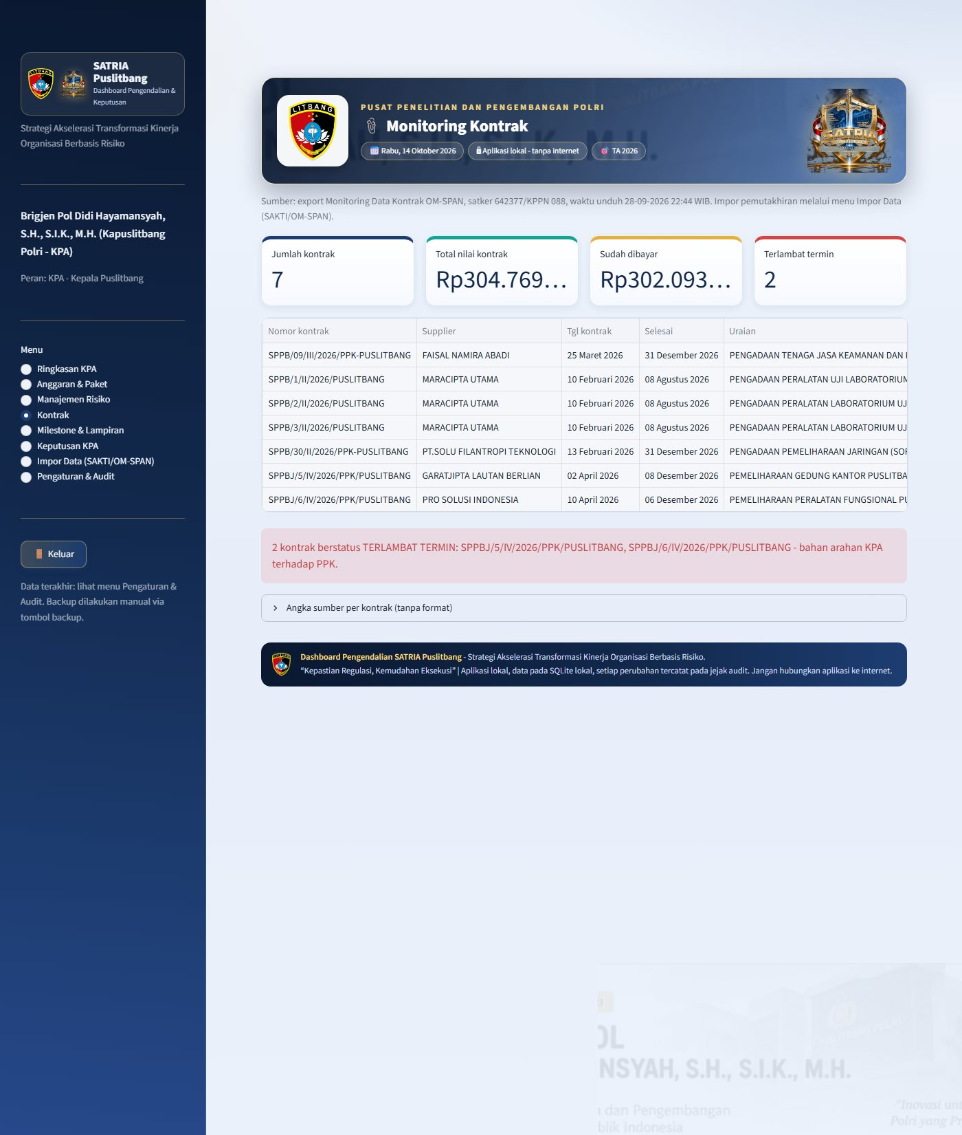
Gambar 7.4 Tampilan halaman Kontrak
7.5 Milestone & Lampiran
Menampilkan enam milestone proyek perubahan (M1 s.d. M6) dengan tanggal, sisa waktu, status, hasil/temuan, dan eviden; tombol unduh dokumen tiga pilar output; serta status kelengkapan lampiran L-01 s.d. L-15 beserta bilah kemajuan.
Tabel 7.1 Milestone proyek perubahan
Kode | Milestone | Tanggal
M1 | Pembentukan Tim Efektif | 10 September 2026
M2 | Pembuatan output proyek perubahan | 22 September 2026
M3 | Uji coba instrumen | 4 Oktober 2026
M4 | Analisis evaluasi | 16 Oktober 2026
M5 | Penetapan SATRIA sebagai inovasi | 28 Oktober 2026
M6 | Kembali ke Pusdikmin & sidang LPP | 9 November 2026 (sidang 10 November 2026)

Yang dapat diubah: status, hasil/temuan, dan eviden milestone (KPA dan Pokja). Status lampiran dibaca otomatis dari berkas checklist isian data, tidak diubah dari aplikasi.
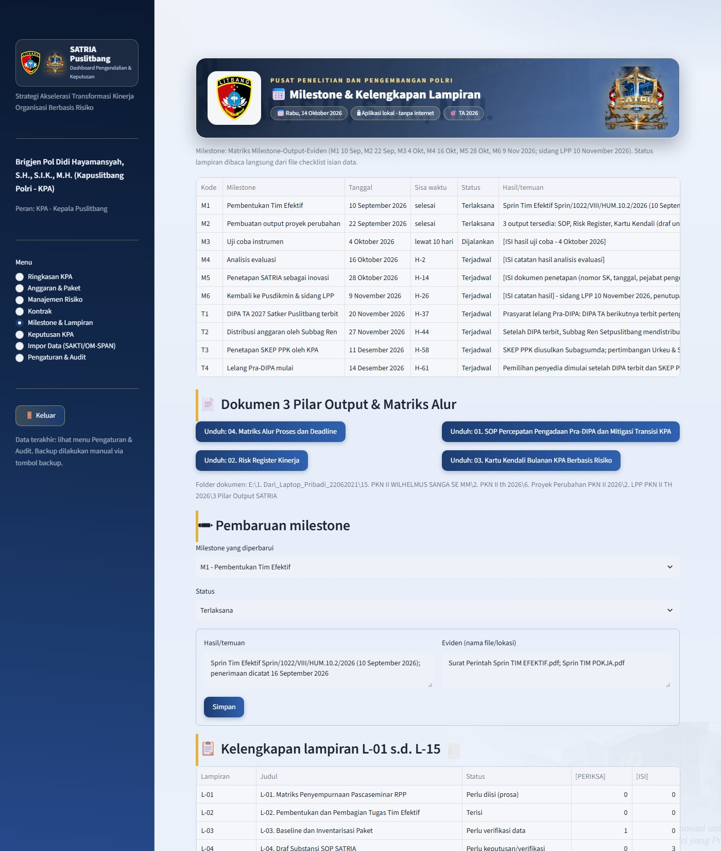
Gambar 7.5 Tampilan halaman Milestone & Lampiran
7.6 Keputusan KPA
Ruang pencatatan keputusan/arah pengendalian. Seluruh pengguna dapat melihat log keputusan, tetapi hanya akun KPA yang dapat menambah.
- Pilih Objek keputusan (umum/anggaran, risiko, paket, atau milestone).
- Pilih Opsi keputusan (misalnya percepatan termin, pendampingan PPK, atau eskalasi ke bahan sidang LPP).
- Isi Dasar pertimbangan — wajib, karena keputusan tanpa dasar tidak akan dicatat.
- Tetapkan Tenggat pelaksanaan lalu klik Catat keputusan.
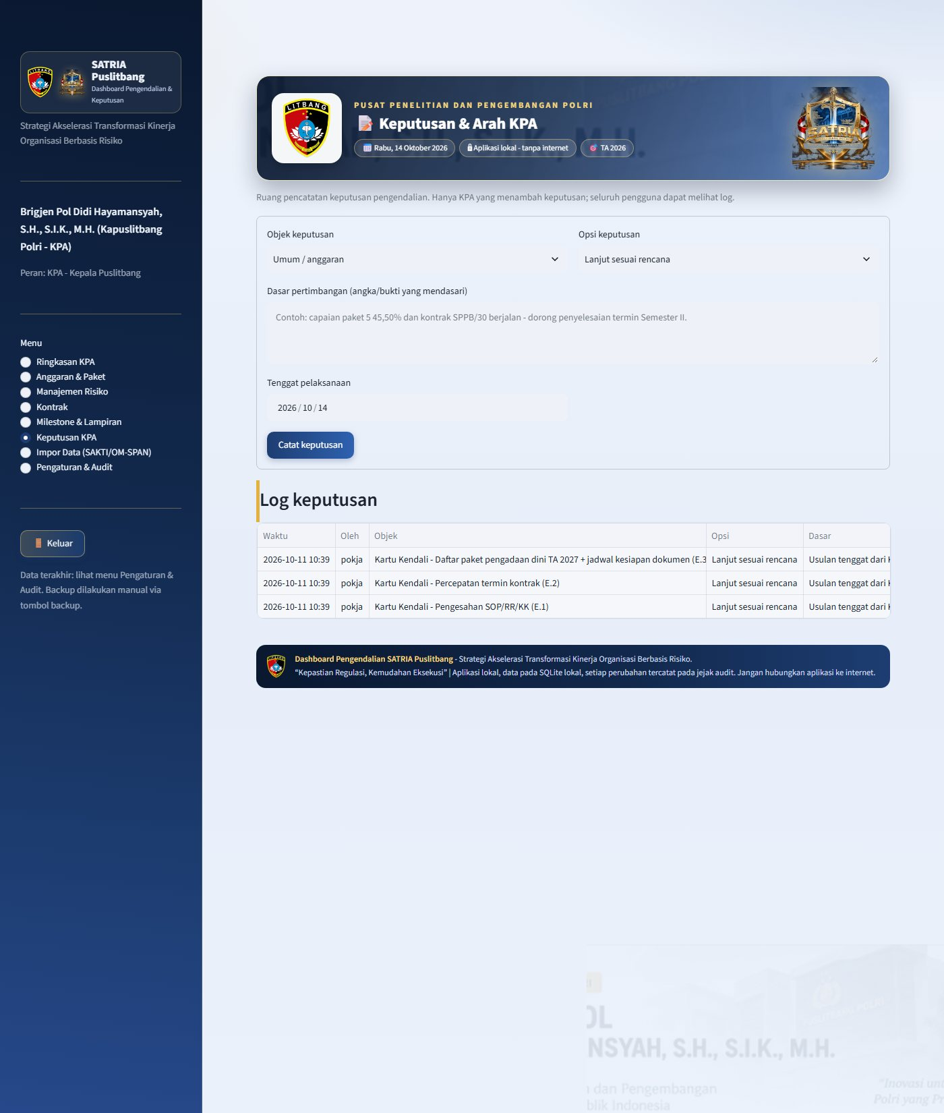
Gambar 7.6 Tampilan halaman Keputusan KPA
7.7 Impor Data (SAKTI/OM-SPAN)
Halaman berisi dua tab: Laporan realisasi anggaran dan Monitoring kontrak. Rincian langkah diuraikan pada Bab 8. Halaman ini juga menyediakan tombol unduh berkas impor terakhir dan riwayat impor/pembaruan terakhir.
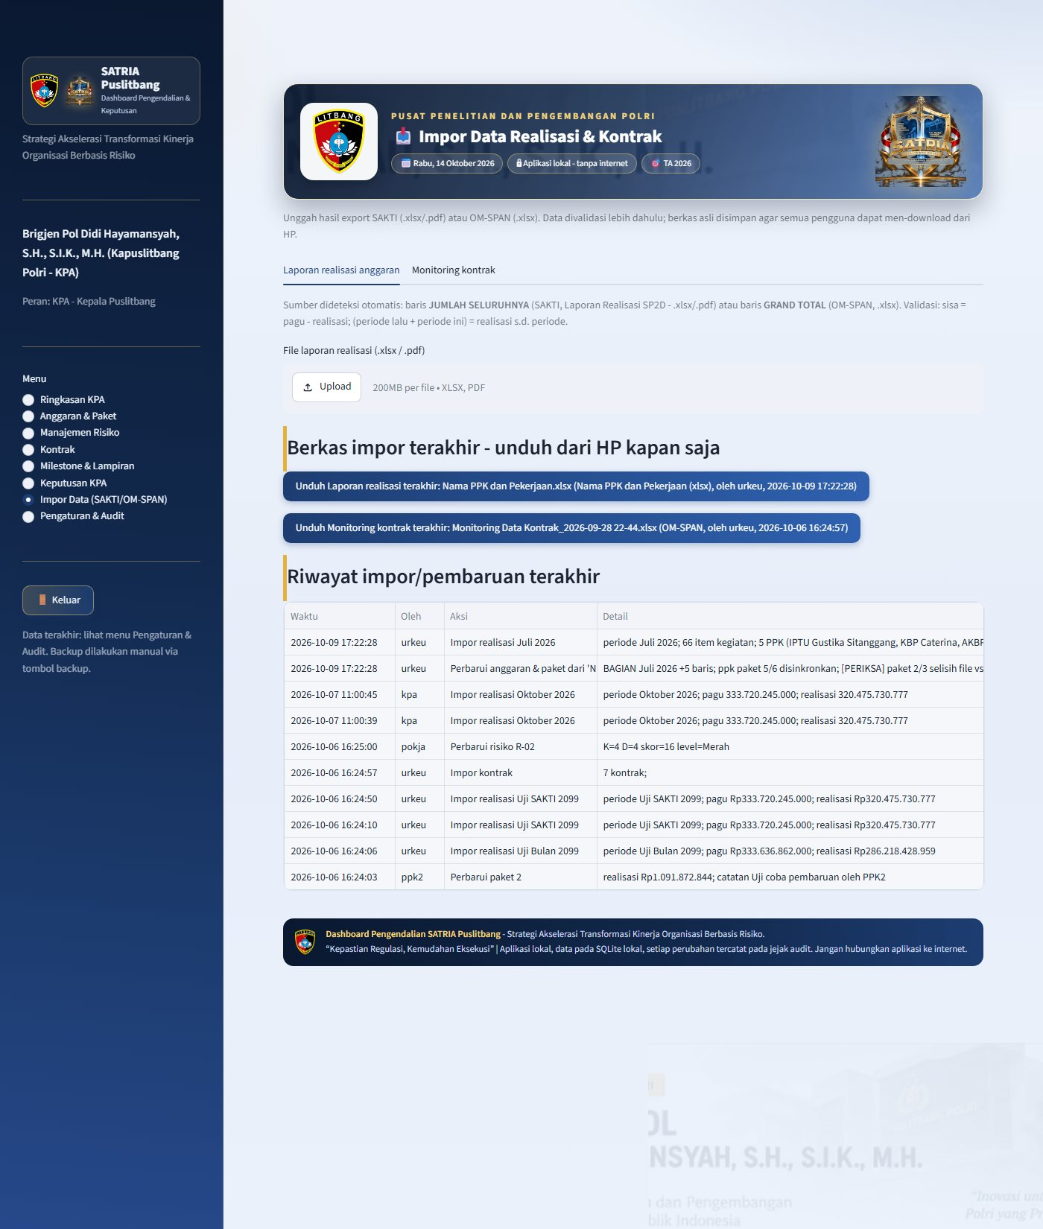
Gambar 7.7 Tampilan halaman Impor Data (SAKTI/OM-SPAN)
7.8 Pengaturan & Audit
Menu khusus KPA. Berisi pengaturan ambang peringatan dini, daftar akun pengguna, penggantian kata sandi, backup basis data, dan jejak audit (50 aktivitas terakhir). Rincian pada Bab 11.
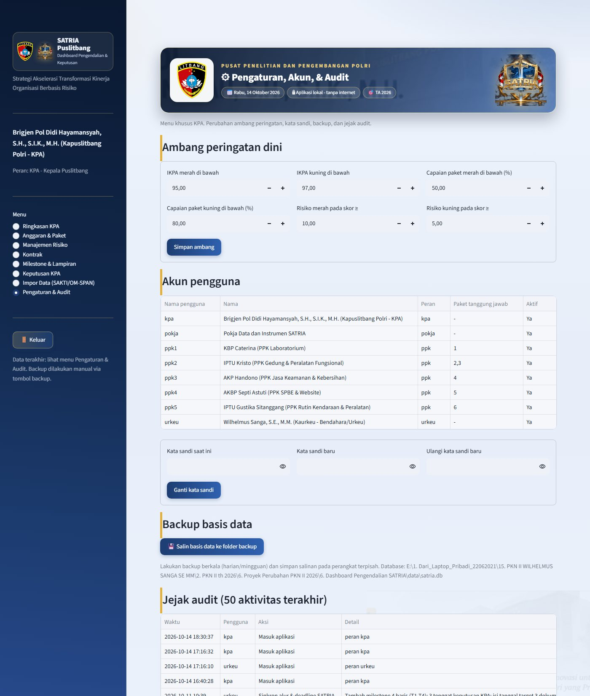
Gambar 7.8 Tampilan halaman Pengaturan & Audit

BAB 8 ALUR KERJA IMPOR DATA
Impor data merupakan tugas utama Urkeu. Seluruh proses divalidasi lebih dahulu agar angka yang tersimpan dapat dipertanggungjawabkan.
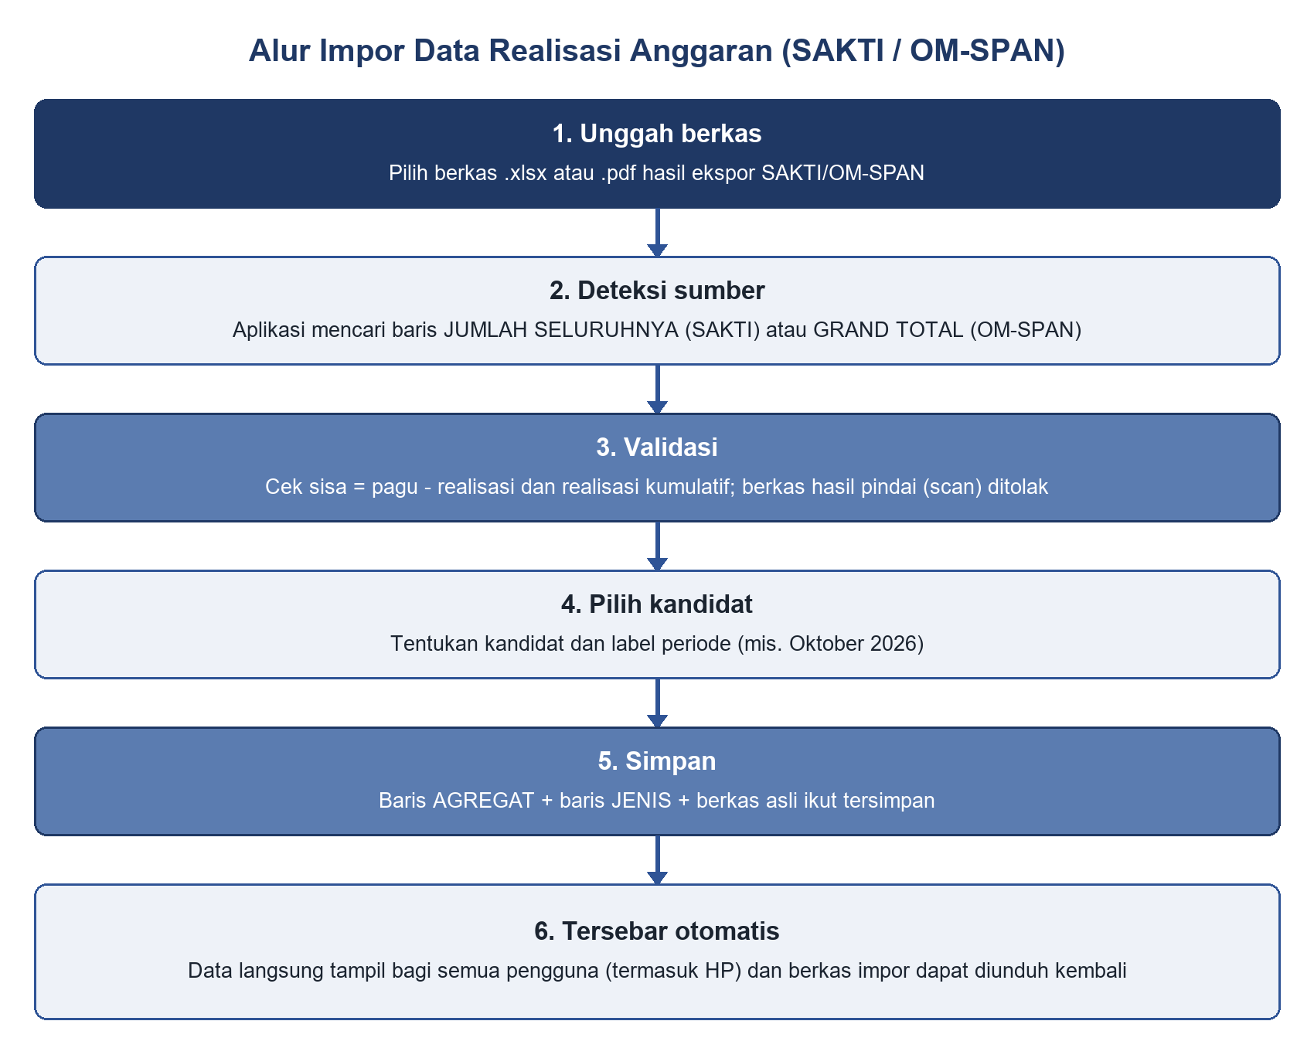
Gambar 8.1 Alur impor data realisasi anggaran
8.1 Impor Realisasi Anggaran
Tabel 8.1 Sumber berkas realisasi dan penandanya
Sumber | Format | Penanda baris yang dibaca
SAKTI (Laporan Fa Detail, dll.) | .xlsx atau .pdf | JUMLAH SELURUHNYA
OM-SPAN (Realisasi Anggaran) | .xlsx | GRAND TOTAL

- Buka menu Impor Data, tab Laporan realisasi anggaran.
- Unggah berkas .xlsx atau .pdf. Aplikasi menampilkan kandidat (format, periode, satker) beserta rincian jenis belanja.
- Periksa validitas: sisa = pagu − realisasi dan realisasi kumulatif benar.
- Pilih kandidat, periksa label periode (mis. Oktober 2026). Bila periode sudah ada, centang persetujuan penggantian.
- Klik Simpan ke basis data. Baris AGREGAT dan baris JENIS (bila lolos pembanding) tersimpan, berkas asli ikut tersimpan, dan aktivitas tercatat pada audit.
- Data langsung tampil bagi semua pengguna (termasuk dari HP) pada halaman Ringkasan dan Anggaran.
Berkas PDF hasil pindai (scan) akan ditolak dengan pesan yang jelas. Mintalah ekspor dari SAKTI berupa PDF teks atau Excel.

8.2 Impor Monitoring Kontrak
- Buka tab Monitoring kontrak lalu unggah berkas Monitoring Data Kontrak (.xlsx).
- Aplikasi membaca baris kontrak dan memvalidasi nilai − dibayar = sisa.
- Klik Ganti tabel kontrak dengan data ini. Bila ada baris yang tidak lolos validasi, impor dibatalkan.
8.3 Berbagi Berkas Impor
Berkas asli yang diimpor disimpan di dalam basis data. Semua pengguna dapat men-download berkas impor terakhir dari menu Impor Data tanpa perlu menyimpan salinan sendiri — praktis untuk dibuka dari ponsel.

BAB 9 PERINGATAN DINI DAN ATURAN AMBANG
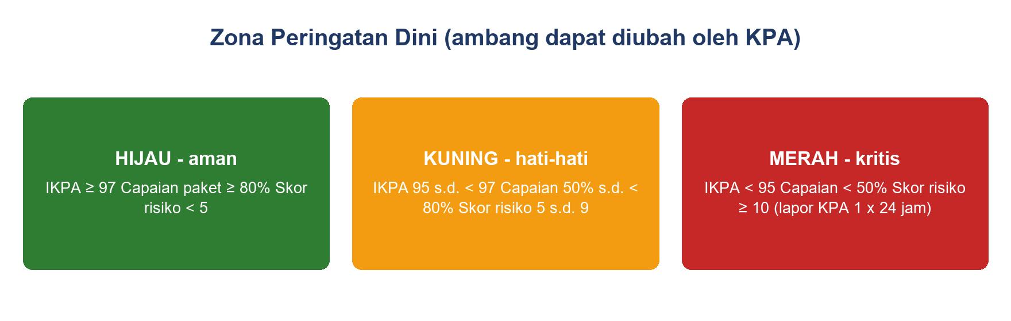
Gambar 9.1 Zona peringatan dini
9.1 Ambang Peringatan
Tabel 9.1 Ambang peringatan dini (nilai bawaan)
Indikator | Kuning | Merah | Tindakan
IKPA | < 97 | < 95 | Tindak lanjut kebijakan mutu anggaran.
Capaian paket | < 80% | < 50% | Arahan percepatan kepada PPK.
Skor risiko (K x D) | ≥ 5 | ≥ 10 | Lapor KPA paling lambat 1 x 24 jam.

9.2 Mengubah Ambang
Ambang dapat disesuaikan oleh KPA pada menu Pengaturan & Audit. Setelah disimpan, seluruh peringatan dihitung ulang dan perubahan tercatat pada audit.

BAB 10 GALERI KEGIATAN
10.1 Menambah atau Mengganti Foto
Salin (copy-paste) foto kegiatan ke folder berikut. Dashboard menampilkan sampai 15 foto teratas pada bagian Galeri Kegiatan & Uji Coba di halaman Masuk dan Ringkasan KPA — tanpa mengubah program.
...\6. Dashboard Pengendalian SATRIA\assets\kegiatan\

10.2 Ketentuan Foto
- Format berkas: .jpg, .jpeg, .png, atau .webp.
- Disarankan foto lanskap (melebar), lebar 1200-1600 piksel, ukuran < 1,5 MB.
- Nama berkas menjadi keterangan foto. Contoh: Rapat Pokja SATRIA 12 Okt 2026.jpg
- Prefix nomor (mis. 01_) pada nama berkas otomatis dibuang saat menjadi keterangan.
10.3 Menghapus atau Mengganti
Hapus atau ganti berkas pada folder tersebut; galeri menyesuaikan pada pemuatan berikutnya. Tidak diperlukan pengaturan tambahan.

BAB 11 PENGATURAN, BACKUP, DAN KEAMANAN
11.1 Mengganti Kata Sandi
Buka Pengaturan & Audit (khusus KPA), isi kata sandi saat ini dan kata sandi baru (minimal 8 karakter, diketik dua kali), lalu klik Ganti kata sandi.
11.2 Backup Basis Data
- Buka Pengaturan & Audit, bagian Backup basis data.
- Klik Salin basis data ke folder backup. Salinan tersimpan pada folder data\backup.
- Simpan salinan tersebut pada perangkat terpisah secara berkala (harian/mingguan).
11.3 Memulihkan dari Backup
Hentikan aplikasi, ganti berkas data\satria.db dengan berkas backup terpilih, lalu jalankan kembali aplikasi. Disarankan membackup basis data sebelum pemulihan.
11.4 Keamanan dan Kerahasiaan
- Dashboard hanya menerima koneksi dari LAN kantor dan tailnet Tailscale, bukan internet publik.
- Kata sandi bawaan wajib diganti. Untuk akun selain KPA, penggantian dilakukan melalui KPA.
- Basis data tetap berada di laptop server; Tailscale hanya membawa lalu lintas aplikasi yang terenkripsi.
- Perlakukan data anggaran dan kontrak sebagai informasi internal.

BAB 12 PEMELIHARAAN DAN PENGUJIAN
12.1 Uji Otomatis
Tersedia dua berkas uji yang berjalan offline (tanpa server) dan membersihkan sendiri data hasil ujinya. Keduanya harus berakhir dengan “TOTAL GAGAL: 0”.
python test_app.py (login + semua halaman semua peran)
python test_alur.py (keputusan, paket, ambang, sandi, risiko, impor)

12.2 Pemeliharaan Berkala
- Impor data realisasi dan kontrak setiap kali tersedia ekspor terbaru SAKTI/OM-SPAN.
- Perbarui status milestone dan penilaian risiko secara berkala.
- Lakukan backup basis data harian/mingguan dan simpan di tempat terpisah.
- Periksa jejak audit untuk memastikan tidak ada perubahan yang tidak sah.

BAB 13 PENYELESAIAN MASALAH
Tabel 13.1 Gejala, kemungkinan penyebab, dan tindakan
Gejala | Kemungkinan penyebab | Tindakan
Aplikasi tidak terbuka di localhost:8501 | Server belum berjalan atau port terpakai | Jalankan ulang jalankan.bat; pastikan tidak ada proses lain pada port 8501.
Tidak dapat diakses dari HP/PC lain | Berbeda jaringan atau port diblokir firewall | Pastikan satu jaringan; buat ulang aturan firewall port 8501.
Nama pengguna atau kata sandi salah | Salah ketik atau akun tidak aktif | Periksa ejaan; hubungi KPA untuk mengaktifkan akun.
File realisasi tidak terbaca | Bukan ekspor asli SAKTI/OM-SPAN atau hasil scan | Minta ekspor ulang berupa PDF teks atau Excel.
Kandidat impor berstatus PERIKSA | Selisih aritmetika data sumber | Periksa berkas sumber; jangan paksa impor sebelum selisih jelas.
Impor kontrak dibatalkan | Ada baris nilainya tidak lolos validasi | Perbaiki berkas sumber, lalu ulangi impor.
Lampiran L-01 s.d. L-15 kosong | Berkas checklist isian tidak ditemukan | Periksa jalur berkas checklist pada berkas db.py.
Dokumen 3 pilar tidak muncul | Berkas tidak ada pada folder yang diharapkan | Pastikan berkas .docx tiga pilar tersedia pada folder dokumen.
Data tidak berubah setelah impor | Halaman belum disegarkan | Tunggu penyegaran otomatis (kurang lebih 60 detik) atau muat ulang halaman.

BAB 14 CONTOH KASUS PENGGUNAAN (UJI FUNGSI)
Bab ini memuat contoh kasus penggunaan yang dapat dipakai sebagai bahan uji fungsi aplikasi maupun pendampingan pengguna. Setiap kasus menyebutkan peran pengguna, langkah yang dilakukan, dan hasil yang diharapkan. Daftar isian hasil uji tersedia pada Lampiran D.
14.1 Masuk dan Keluar Aplikasi
Peran: semua pengguna.
- Buka aplikasi, isi nama pengguna kpa dan kata sandi yang benar, lalu klik Masuk.
- Pilih menu, lalu klik Keluar pada sidebar.
Hasil yang diharapkan: menu sesuai peran tampil setelah masuk; setelah keluar, Anda kembali ke Halaman Masuk dan aktivitas keluar tercatat pada jejak audit.

14.2 Memperbarui Realisasi Paket (PPK)
- Buka menu Anggaran & Paket, pilih paket yang menjadi tanggung jawab PPK.
- Isi realisasi terbaru dan catatan, lalu klik Simpan perubahan.
- Coba pilih paket di luar tanggung jawab PPK.
Hasil yang diharapkan: realisasi paket sendiri tersimpan dan tercatat pada audit; paket di luar tanggung jawab tidak dapat diubah.

14.3 Impor Realisasi Anggaran (Urkeu)
- Buka Impor Data, tab Laporan realisasi anggaran, unggah berkas .xlsx (SAKTI atau OM-SPAN).
- Periksa kandidat dan label periode, lalu klik Simpan ke basis data.
- Ulangi dengan berkas .pdf hasil pindai (scan).
Hasil yang diharapkan: kandidat terbaca dan tervalidasi; data tersimpan serta langsung tampil pada halaman Ringkasan/Anggaran; berkas hasil pindai ditolak dengan pesan yang jelas.

14.4 Menilai Ulang Risiko dan Memperbarui Milestone
- Buka Manajemen Risiko, ubah nilai Kemungkinan dan Dampak, lalu simpan.
- Buka Milestone & Lampiran, ubah status, hasil/temuan, dan eviden, lalu simpan.
Hasil yang diharapkan: skor dan level risiko dihitung ulang; status milestone tersimpan; keduanya tercatat pada audit.

14.5 Mencatat Keputusan dan Mengubah Ambang (KPA)
- Buka Keputusan KPA, pilih objek dan opsi, isi dasar pertimbangan, lalu catat.
- Coba catat keputusan tanpa mengisi dasar pertimbangan.
- Buka Pengaturan & Audit, ubah ambang peringatan dini, lalu simpan.
Hasil yang diharapkan: keputusan tanpa dasar tidak dicatat; keputusan yang lengkap tersimpan; perubahan ambang membuat peringatan dihitung ulang.

14.6 Backup dan Galeri Kegiatan
- Buka Pengaturan & Audit, klik Salin basis data ke folder backup.
- Salin satu berkas foto ke assets\kegiatan, lalu muat ulang halaman Masuk.
Hasil yang diharapkan: berkas backup terbentuk pada folder data\backup; foto baru tampil pada Galeri Kegiatan dengan nama berkas sebagai keterangan.

BAB 15 PENUTUP
Dashboard Pengendalian SATRIA Puslitbang dirancang untuk mempercepat dan memperkuat pengambilan keputusan berbasis risiko. Dengan mengikuti panduan ini, setiap pengguna diharapkan dapat memanfaatkan aplikasi secara benar, konsisten, dan terdokumentasi. Buku panduan ini bersifat hidup dan akan diperbarui mengikuti perkembangan aplikasi serta kebutuhan pengguna.
Saran dan koreksi terhadap panduan ini disampaikan kepada Tim Efektif SATRIA Puslitbang melalui Project Leader.

LAMPIRAN A STRUKTUR FOLDER DAN DAFTAR BERKAS
Tabel A.1 Berkas dan folder aplikasi
Berkas / Folder | Fungsi
app.py | Aplikasi Streamlit (halaman dan pengaturan peran).
db.py | Skema basis data SQLite, data awal, format angka, peringatan, status lampiran, berkas impor.
impor.py | Pembaca data realisasi: SAKTI (.xlsx/.pdf) dan OM-SPAN (.xlsx).
assets\ | Desain: logo Puslitbang dan SATRIA, foto gedung, latar.
assets\kegiatan\ | Galeri foto kegiatan/uji coba (otomatis tampil).
.streamlit\config.toml | Tema warna institusi.
data\satria.db | Basis data SQLite; backup pada data\backup\.
requirements.txt | Daftar paket Python.
jalankan.bat | Peluncur server.
test_app.py | Uji otomatis login dan seluruh halaman semua peran.
test_alur.py | Uji otomatis alur keputusan, paket, ambang, sandi, risiko, dan impor.
README.md | Dokumentasi teknis aplikasi.

LAMPIRAN B KAMUS ISTILAH DAN SINGKATAN
Tabel B.1 Kamus istilah dan singkatan
Istilah | Arti
KPA | Kuasa Pengguna Anggaran (Kepala Puslitbang Polri).
PPK | Pejabat Pembuat Komitmen.
Urkeu | Urusan Keuangan / Bendahara.
IKPA | Indikator Kinerja Pelaksanaan Anggaran.
SAKTI | Sistem Aplikasi Keuangan Tingkat Instansi (sumber realisasi).
OM-SPAN | Sistem Perbendaharaan (sumber monitoring kontrak & realisasi).
Risk Register | Daftar risiko kinerja beserta skor Kemungkinan x Dampak.
Milestone | Tahapan penting proyek perubahan dengan tenggat waktu.
Audit trail | Jejak catatan setiap perubahan data pada aplikasi.
Tailscale | Jaringan pribadi terenkripsi (WireGuard) untuk akses dari luar kantor.

LAMPIRAN C LOKASI DOKUMEN SUMBER DATA
Data awal aplikasi bersumber dari dokumen resmi yang telah diverifikasi, antara lain:
- Kartu Kendali Bulanan KPA berbasis Risiko, Bulan Juli 2026 (daftar enam paket);
- Monitoring Data Kontrak OM-SPAN (ekspor 28-09-2026);
- Realisasi Anggaran Puslitbang Polri Juli 2026 (berkas Excel);
- Nilai IKPA Februari-Juli 2026 (tangkapan SPAN, diverifikasi 3 Oktober 2026);
- Risk Register Kinerja SATRIA Puslitbang (pembaruan 28 September 2026);
- Matriks Milestone-Output-Eviden dan jadwal PKN Angkatan XXVI.
Seluruh angka dan label pada dokumen ini mengacu pada data resmi yang telah tersedia. Bagian yang masih menunggu konfirmasi resmi ditandai secara khusus pada dokumen draf dan tidak boleh diisi dengan angka rekaan.

LAMPIRAN D DAFTAR ISIAN HASIL UJI (UJI FUNGSI)
Lembar ini digunakan pada saat uji fungsi atau pendampingan pengguna. Isilah kolom Hasil dengan B (Berhasil) atau TB (Tidak Berhasil), dan lengkapi Catatan bila perlu.
Tabel D.1 Lembar uji fungsi aplikasi
No | Skenario uji | Hasil (B/TB) | Catatan
1 | Masuk aplikasi dengan akun dan kata sandi yang benar (menu sesuai peran tampil)
2 | Masuk aplikasi dengan kata sandi salah (akses ditolak, muncul pesan)
3 | PPK membuka Anggaran & Paket (hanya paket sendiri dapat diubah)
4 | PPK memperbarui realisasi dan catatan paketnya (tersimpan + tercatat audit)
5 | Urkeu mengimpor realisasi SAKTI/OM-SPAN (.xlsx) dengan validasi benar
6 | Impor berkas realisasi .pdf teks berhasil; berkas hasil pindai (scan) ditolak
7 | Urkeu mengimpor Monitoring Kontrak (validasi nilai - dibayar = sisa)
8 | Pokja/KPA menilai ulang risiko (skor dan level diperbarui + tercatat audit)
9 | Pokja/KPA memperbarui milestone (status, hasil, eviden tersimpan)
10 | KPA mencatat keputusan dengan dasar pertimbangan (tersimpan)
11 | Pencatatan keputusan tanpa dasar pertimbangan ditolak sistem
12 | KPA mengubah ambang peringatan dini (peringatan dihitung ulang)
13 | KPA mengganti kata sandi (minimal 8 karakter)
14 | KPA menjalankan backup basis data (berkas terbentuk di data\backup)
15 | Ringkasan menyegarkan diri otomatis dan menampilkan stempel waktu data
16 | Menambah foto pada assets\kegiatan (tampil pada Galeri Kegiatan)
17 | Keluar aplikasi (kembali ke Halaman Masuk + tercatat audit)

Diuji oleh | Jabatan | Tanggal | Tanda tangan

Catatan: lembar ini disalin untuk setiap sesi uji fungsi. Hasil uji yang Tidak Berhasil agar disertai uraian catatan untuk perbaikan.

